REGISTRAZIONE PER TAMPONI SCUOLA ASST
Scansioni il QR-Code
(scaricabile da app-store o
play-store gratuitamente)
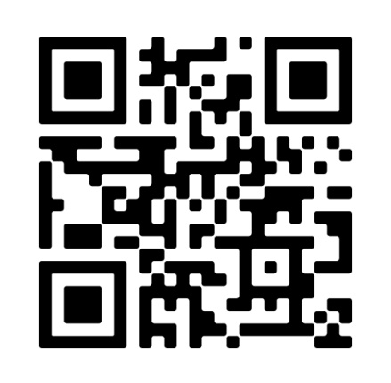
o digiti su internet il seguente link:
http://dbcup.ats-insubria.it:8094/tamponescuola

compili il form on-line, non ci sarà bisogno dell’autocertificazione e riceverà l’esito anche via e-mail.

